Общество с ограниченной ответственностью
“1С-Медицина-Регион”
Контракт № 17/23 от 27.03.2023 года
Рабочая документация

Информационная система управления ресурсами медицинских организаций Тюменской области

Этап № 2. Развитие Системы в части функционала первой группы задач

ПОЛЬЗОВАТЕЛЬСКАЯ ИНСТРУКЦИЯ

Раздел 4. Развитие амбулаторно поликлинического звена

Задачи: 4.1 «Выписка льготных лекарственных средств в
«Центре профилактики и борьбы со СПИД»

На 3 листах

г. Тюмень
2023 г.

ООО «1С-Медицина-Регион».
Контракт № 17/23 от 27.03.2023 года на выполнение работ по развитию (модернизации) Государственной информационной системы управления ресурсами медицинских организаций Тюменской области. Этап № 2. Развитие Системы в части функционала первой группы задач.

1 Основание разработки инструкции
Основанием для разработки данного документа является Контракт № 017/23 от 27.03.2023 года на выполнение работ по развитию (модернизации) Государственной информационной системы управления ресурсами медицинских организаций Тюменской области, п.2.2.2 Мероприятие «Разработка функционала Системы и проведение испытаний», Этап № 2 «Развитие Системы в части функционала первой группы задач. Задание на доработку системы № МИС-Р-1180.

2 Пользовательская настройка Системы
От пользователя никаких настроек системы не требуется.

3 Пользовательская инструкция
Войти в базу «Центра профилактики и борьбы со СПИД» под врачом амбулатории, перейти в подсистему «Контроль исполнения» - «АРМ Врача Поликлиника» - вкладка «Приемы» - кнопка «Открыть случай», создать амбулаторный случай и протокол осмотра, затем нажать кнопку «Открыть ЛЛО» - «Выписать рецепт» (Рис. 1).
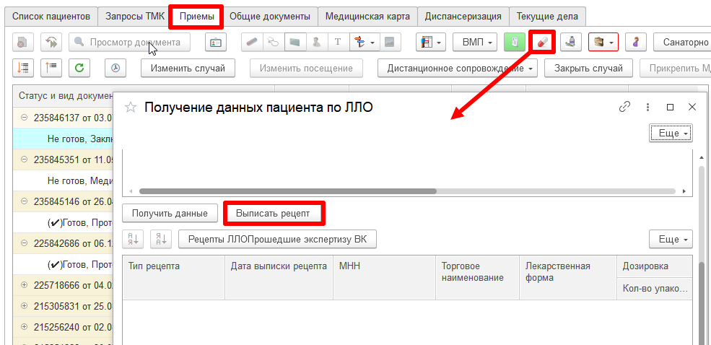
Рисунок 1 – Форма «Получение данных пациента по ЛЛО»
В открывшейся форме создания льготного рецепта (Рис. 2) заполнить все обязательные поля, выбрать препарат, указать схему дозирования, нажать последовательно кнопки «Записать» - «Выписать» - «Подписать». Подписанная ЭП печатная форма рецепта в формате PDF прикреплена в присоединенных файлах документа «Льготное лекарственное обеспечение».
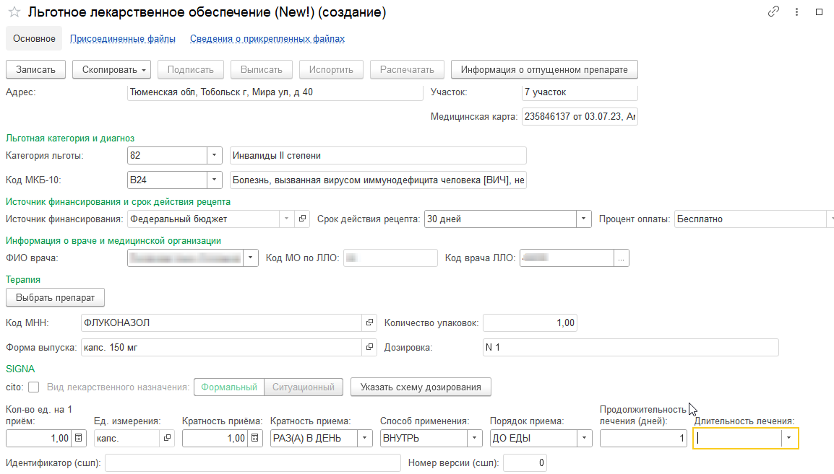
Рисунок 2 – Форма документа «Льготное лекарственное обеспечение»

